Scenariusz zajęć
Warsztaty psychoedukacyjne
Zajęcia adresowane są do uczniów szkół podstawowych (klas 6-8) oraz szkół ponadpodstawowych. Są działaniami z zakresu profilaktyki uniwersalnej i selektywnej, skierowanej do uczniów, którzy znajdują się w podwyższonej grupie ryzyka podejmowania zachowań, takich jak samouszkodzenia z uwagi na występowanie tego problemu u jednego z uczniów. Zajęcia powinny być przeprowadzanie w klasie ucznia ze zidentyfikowanym problemem jako zajęcia warsztatowe/grupowe. Celem warsztatów jest rozwinięcie wglądu uczniów w swoje własne emocje, wpływu czynników zewnętrznych lub wewnętrznych na pojawiające się myśli i uczucia, a także podejmowane działania. Przede wszystkim nadrzędnym celem jest zapobieganie zachowaniom ryzykownym przez rozwinięcie strategii radzenia sobie w sytuacjach trudnych, regulacji emocji i rozwijania elastyczności psychologicznej, empatii oraz eliminacji poczucia alienacji i wyobcowania.
Zajęcia mogą być prowadzone w wymiarze 2 spotkań po 1,5 godziny lub 4 warsztatów po 45 minut.

Warsztat 1: Trudne sytuacje – wpływ na myśli, emocje, ciało i zachowanie

Warsztat 2: Po co czujemy? O funkcjach emocji

Warsztat 3: Co zrobić z myślami?

Warsztat 4: Co mogę zrobić, aby sobie poradzić

Cele zajęć
- Psychoedukacja uczniów o wpływie doświadczeń na przeżywane emocje i podejmowanie działań służących ich redukcji
Działanie ma na celu zwiększenie świadomości uczniów na temat tego, że sytuacje, które mają miejsce w ich życiu, wpływają na ich myśli, aktywizacje przekonań oraz pojawianie się określonych uczuć. Celem jest również uświadomienie uczniom, że przeżywane cierpienie jest skutkiem tych działań. Aby sobie z nim poradzić, podejmują określone zachowania, które często mogą wiązać się z utrwalaniem problemu, unikaniem go lub stronieniem od doświadczania tych emocji. Te strategie nie służą redukcji trudności. Dzięki uczestnictwu w zajęciach uczniowie poznają inne sposoby na radzenie sobie w sytuacjach stresowych, poszukają strategii, które zmniejszą nasilenie cierpienia lub doprowadzą do rozwiązania problemu.
- Zwiększenie samoświadomości
Dzięki uczestnictwu w zajęciach uczniowie zyskają większy wgląd we własne emocje i zachowania, co może jednocześnie wpłynąć na poszerzenie perspektywy i naukę kontrolowania swoich impulsów oraz lepszego rozumienia siebie.
- Rozwijanie elastyczności psychologicznej i problem solvingu
Uczniowie, poprzez podejmowaną pracę w grupach, będą uczyć się zyskiwania innej perspektywy. Często nastolatki w sytuacjach trudnych doświadczają zawężenia perspektywy, spojrzenie na sytuacje z innej strony jest trudne, ale pomaga zredukować napięcie lub obniża negatywne myśli. Poprzez szukanie wspólnych rozwiązań sytuacji trudnych, uczniowie rozwiną strategie radzenia sobie w trudnych sytuacjach. Zaproponowane aktywności mają na celu pobudzenie młodzieży do poszukiwania rozwiązań.
- Redukcja poczucia wyobcowania i alienacji, redukcja samostygmatyzacji
Wielu nastolatków ma poczucie, że doświadczana przez nich trudność/problem wynika z ich ułomności, braku kompetencji, inności. Prowadzone zajęcia dostarczą uczniowi poczucia, że inni mogą przeżywać to samo, ale też mają różne strategie radzenia sobie z trudnościami. Uczniowie będą mieli szansę dzielić się stosowanymi strategiami radzenia sobie z problemami oraz wymyślać nowe.
- Zapobieganie samouszkodzeniom poprzez rozwijanie strategii regulacji emocji.

Materiały
Uczniowie powinni mieć do dyspozycji wolną przestrzeń, miejsca do siedzenia, brystol, kartki i długopisy.
Wskazówki metodyczne
W zależności od tematu zajęć psycholog/pedagog powinien przed zajęciami wyposażyć się w niezbędne materiały potrzebne do ich przeprowadzenia oraz uzupełnić wiedze o:
- Model ABC Alberta Ellisa;
- Pułapki myśli/zniekształcenia poznawcze;
- Sporządzić przykłady bezpiecznych strategii regulacji emocji (przykładowe sposoby można znaleźć w książkach: „Samookaleczenia nastolatków” Sheri Van Djik wyd. GWP oraz „Myśli samobójcze nastolatków” Jeremy W. Pettit, Rayan M. Hill wyd. GWP).
Warsztaty można przeprowadzić w klasie, w której uczniowie nie siedzą w ławkach lecz na krzesłach w kręgu.

Zajęcia właściwe
- Trudne sytuacje – wpływ na myśli, emocje, ciało i zachowanie
Czas trwania: 45 minut
Materiały: Kartki, długopisy, Załącznik 1
Prowadzący rozpoczyna z uczniami rozmowę na temat wpływu trudnych sytuacji na pojawianie się w życiu kryzysów emocjonalnych oraz sposobów radzenia sobie z nimi. Rysuje w tym celu na tablicy model ABC Alberta Ellisa, omawiając każdy z jego komponentów i ich wzajemny wpływ. Zachęca uczniów do podawania przykładów sytuacji, jakie mogą być powodem pojawiania się trudnych i silnych emocji, zapisuje je na tablicy przy obszarze modelu „Sytuacja”.
Prosi o wpisanie na pojedynczych kartkach wszystkich sposobów, w jaki uczniowie próbują sobie radzić z trudnymi sytuacjami i emocjami. Zastrzega, anonimowość odpowiedzi. Pod elementem modelu ABC „Zachowanie” rysuje na tablicy pionową kreskę. Po jednej stronie wpisuje „konstruktywne”, po drugiej „niekonstruktywne sposoby” radzenia sobie. Czyta propozycje uczniów i zachęca ich do dyskusji na forum pytaniem: po której stronie i dlaczego umieściliby określony sposób.
Jeśli wśród odpowiedzi nie pojawią się przykłady samouszkodzeń/samookaleczeń, prowadzący pyta uczniów, czy są jeszcze sposoby, w jaki osoby doświadczające silnego stresu, kryzysu emocjonalnego próbują sobie radzić, które to w ich perspektywie mogą być niebezpiecznymi strategiami. Jeśli wśród odpowiedzi pojawiają się przykłady samouszkodzeń/prób samobójczych, prowadzący rozpoczyna dyskusję, zadając pytania:
- Jakie sytuacje z życia tych osób mogą powodować wybór takich sposobów?
Proponowana lista: kłótnie rodziców, konflikt rówieśniczy, przemoc, utrata relacji, uzależnienie rodzica, depresja, trudności szkolne, trudne i traumatyczne doświadczenia z przeszłości, odczuwanie silnych emocji, doświadczanie trudnych uporczywych myśli;
- Jak musi czuć się dana osoba? Co może przeżywać?
- Dlaczego wybiera takie sposoby?
- Jak można jej pomóc?
Prowadzący omawia z uczniami sposoby wspierania rówieśników w takich sytuacjach. Uświadamia, jakie korzyści może przynieść dla osoby samouszkadzającej się uzyskanie pomocy ze strony szkoły, poradni psychologicznej lub konsultacji psychiatrycznej. Podaje uczniom numery telefonów zaufania (116 111 oraz 800 121 212), zachęca ich do informowania wychowawcy/psychologa lub pedagoga szkolnego, jeśli zauważą niepokojące objawy w zachowaniach rówieśników.
- Po co czujemy? Emocje – funkcje i potrzeby
Czas: ok. 45minut
Materiały: kartki, długopisy, flamastry, Załącznik 2
Prowadzący odnosi się ponownie do omawianego modelu ABC, podkreślając rolę i znaczenie emocji. Dzieli uczniów na 4 grupy. Rozdaje każdej grupie dużą kartkę papieru, mazaki i przydziela 1 z emocji – lęk, złość, smutek, radość. Uczniowie pracują nad odpowiedziami na pytania:
- Do czego służy nam ta emocja/dlaczego się pojawia?
- O jakich potrzebach nas informuje?
Odpowiedzi uczniowie zapisują na tworzonym przez siebie plakacie.
W kolejnej części zadania prowadzący kieruje pytania do grup:
  - Czy te emocje zawsze mają to samo natężenie/siłę?
  - Co może wpływać na ich eskalacje, a co może obniżać ich natężenie? (proszę zwracać uwagę na sytuacje i myśli, które mogą zarówno nasilać jak i obniżać w zależności od ich charakteru).
Następnie prowadzący rozdaje każdemu uczniowi kartę z bezpiecznymi sposobami radzenia sobie z emocjami (Załącznik 2), prosząc o zaznaczenie tych, które stosują oraz mogliby zastosować. Zachęca do podawania innych przykładów, które są bezpieczne i pomocne. Pyta grupę, które z nich sprawdziłyby się podczas odczuwania danej emocji i czy są możliwe do zastosowania przy każdym jej natężeniu.
- Czy mogę inaczej? Co zrobić z myślami – Praca nad strategiami radzenia sobie
Czas: ok. 45minut
Materiały: Kartki, długopisy, wydrukowane materiały dot. zniekształceń poznawczych
Prowadzący odwołuje się do omawianego na pierwszym spotkaniu wpływu myśli na pojawianie się uczuć (Model ABC). W 3-osobowych grupkach uczniowie prowadzą rozmowę na temat tego, jakie konkretne treści/myśli powodują pojawienie się trudnych uczuć (ok. 10 minut). Prowadzący prosi o podanie przykładów takich myśli i zapisuje je na tablicy.
Następnie przekazuje uczniom przygotowaną notatkę na temat rodzajów zniekształceń myślenia/pułapek myśli (Załącznik 2) z krótkimi przykładami. Prosi uczniów o zapoznanie się z materiałem i przyporządkowanie widniejących na tablicy myśli do konkretnych zniekształceń (praca w 3-osobowych grupach). Następnie omawia je z uczniami.
Prowadzący wybiera 1 myśl, zapisuje ją na tablicy i zachęca uczniów do dyskusji na temat sposobów, w jaki można sobie z nią poradzić (podważanie słuszności myśli, podawania sobie powodów, które przeczą jej prawdziwości, przekształcania myśli w bardziej wspierającą), spisuje wszystkie pomysły na tablicy. Na koniec omawia z uczniami, które z podanych sposobów mogłyby być dla nich pomocne.
- Czy mogę inaczej – Praca nad zachowaniem – Co mogę zrobić, aby sobie poradzić.
Czas: ok. 45mnut
Materiały: Kartki, długopisy, flamastry
Prowadzący przytacza podane przez uczniów na pierwszych warsztatach przykłady sytuacji, które sprawiają im trudności emocjonalne oraz przyczyniają się do stosowania niefunkcjonalnych strategii radzenia sobie.
Dzieli uczestników na 4 lub więcej grup w zależności od liczby osób. Każda z grup opracowuje bezpieczne sposoby, jak można rozwiązać 1 konkretny problem związany z sytuacją, według poniższych wskazówek. Prowadzący czyta wskazówki uczniom:
- Zidentyfikuj problem;
- Burza mózgów – wypisz wszystkie możliwe sposoby rozwiązania danego problemu (8 minut);
- Omów i wykreśl te rozwiązania, które nie są możliwe do wdrożenia lub mają małą szansę skuteczności;
- Podkreśl kolorem te rozwiązania, które są możliwe do wdrożenia i mogą być pomocne.

Zakończenie
Na zakończenie prowadzący podsumowuje wszystkie spotkania przypomina uczniom numery telefonów zaufania oraz o możliwości skonsultowania się z psychologiem szkolnym. Zachęca uczniów do informowania wychowawców/psychologa/pedagoga szkolnego, w razie gdy niepokoją ich zachowania bądź stan psychiczny kolegi/koleżanki ze szkoły.

Załączniki
Załącznik nr 1
Model ABC Alberta Ellisa
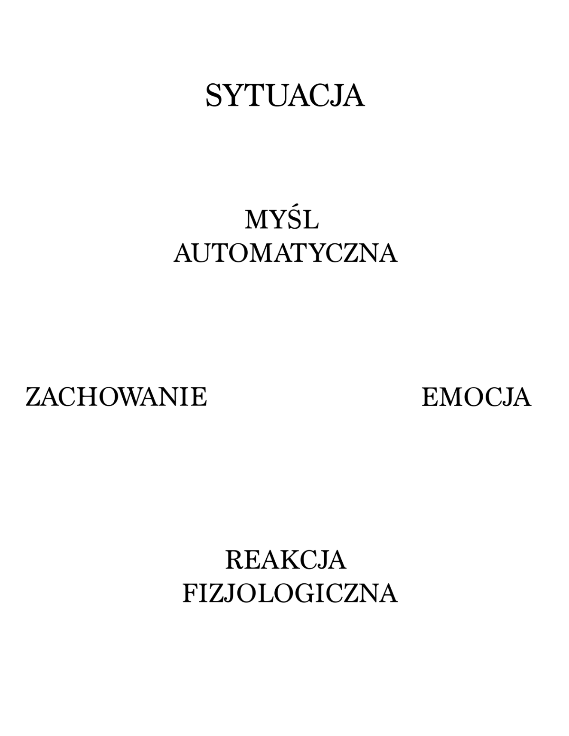
Załącznik nr 2
Bezpieczne sposoby radzenia sobie z problemem:
- Rozmowa z kimś zaufanym;
- Uświadomienie sobie własnych uczuć i znaczenia danej sytuacji;
- Przypomnienie sobie podobnej sytuacji, w której sobie poradziłem/poradziłam;
- Myśl o tym, co powiedziałby/powiedziałaby mi przyjaciel/przyjaciółka w takiej sytuacji;
- Sport;
- Spacer;
- Rysowanie;
- Taniec;
- Wypicie szklanki zimnej wody;
- Uspokojenie oddechu;
- Odwrócenie uwagi do czasu opadnięcia silnych emocji (tv, książka, gra komputerowa, pieczenie);
- Ćwiczenia relaksacyjne;
- Ćwiczenie wyobrażeniowe – bezpieczne miejsce;
- Przeczytanie napisanego do siebie listu na trudne chwile;
- Angażowanie się w bezpieczne aktywności działające na Ciebie kojąco w zakresie zmysłów:
Dotyk: przytulenie kogoś, przytulenie się do czegoś przyjemnego, pogłaskanie zwierzaka,
Smaku: wypicie herbaty, napoju o ulubionym smaku, uważne spożywanie ulubionego jedzenia,
Węchu: użycie ulubionych perfum, posmarowanie się ulubionym balsamem
Słuchu: ulubiona relaksująca muzyka,
Wzroku: patrzenie na coś przyjemnego.
Załącznik nr 3
Pułapki myśli / zniekształcenia myślenia to tendencje do myślenia w określony sposób. Są wyuczonymi sposobami myślenia, które przyczyniają się do widzenia siebie i innych w zniekształcony sposób. Wpływają na nasze decyzje i utrzymywanie się negatywnych uczuć i nastawienia.
Czarno – białe widzenie: Myślenie: wszystko – albo nic. Postrzeganie ludzi i sytuacji jako skrajnych, w których nie ma odcieni szarości. Jeśli nie umiem czegoś na 100% (białe) to znaczy, że jestem głupi/głupia (czarne).
Przykład:
Skoro nie dostałam 5 z klasówki, to jestem głupia.
Jeśli ważę 1 kg więcej, to znaczy, że jestem gruby.
Jeśli zająłem 2 miejsce to znaczy, że przegrałem.
Czytanie w myślach: Zakładanie wiedzy o tym, co myślą inne osoby na określony temat lub na temat innej osoby.
Przykłady:
On mnie nie lubi.
Jest do mnie negatywnie nastawiony.
Myśli, że jestem leniem.
Negatywny filtr: Skupianie się tylko na negatywnych aspektach i niezauważanie pozytywów.
Przykład:
Nieważne, że się do mnie uśmiechnął, kiedy reszta osób patrzyła na mnie z niezadowoleniem.
To nie ma znaczenia, że koleżanki zapraszają mnie do siebie, wystarczy spojrzeć na moje jedynki w dzienniku, porażka.
Umniejszanie pozytywów: Twierdzenie, że osiągnięte sukcesy i pozytywne aspekty sytuacji nie mają znaczenia.
Przykład:
Nie włożyłam w to większego wysiłku, więc to żaden sukces.
Co z tego, że raz się do mnie miło odezwał, jak na pewno zaraz zrobi to samo.
Uogólnianie: Wyciąganie wniosków na podstawie pojedynczych zdarzeń i doświadczeń. Kiedy osoba stosuje to zniekształcenie, używa zwrotów: zawsze, nigdy, wszyscy, nikt, każdy, większość.
Przykład:
Zawsze wychodzę na najgorszego.
To kolejny raz, kiedy mi nie wyszło. Zawsze to samo. To nigdy się nie zmieni.
Katastrofizowanie: Wybieganie w przyszłość i przewidywanie najgorszych, konkretnych scenariuszy zdarzeń, niemożliwych do zniesienia.
Przykład:
Na pewno dostanę 1.
Nie dostanę się do żadnej szkoły.
Wyrzucą mnie ze szkoły.
Personalizacja: Przypisywanie sobie nieadekwatnej odpowiedzialność za sytuacje i zdarzenia, przy jednoczesnym niedostrzeganiu wkładu innych osób.
Przykład:
Ten konflikt to moja wina.
Jestem odpowiedzialny za wszystko, co się teraz dzieje.
Rozstaliśmy się, bo nie za mało poświęcałam mu uwagi.
Przepowiadanie przyszłości: Zakładanie, że w przeszłości wydarzą się określone, negatywne konsekwencje, mimo, że nie mamy dostatecznych wniosków, aby tak sądzić.
Przykłady:
Na pewno nie poznam nikogo ciekawego.
Nikt mnie nie polubi.
Będzie jeszcze gorzej.
Etykietowanie: Przypinanie sobie lub innym osobom opinii, obraźliwych etykiet i łatek na podstawie sytuacji/zdarzenia.
Przykład:
Jestem beksą, bo czasami płacze.
Nie ma ochoty zabrać się do odrabiania pracy domowej, więc jestem leniem.
Nie potrafił odpowiedzieć na tak proste pytanie – głupek.

